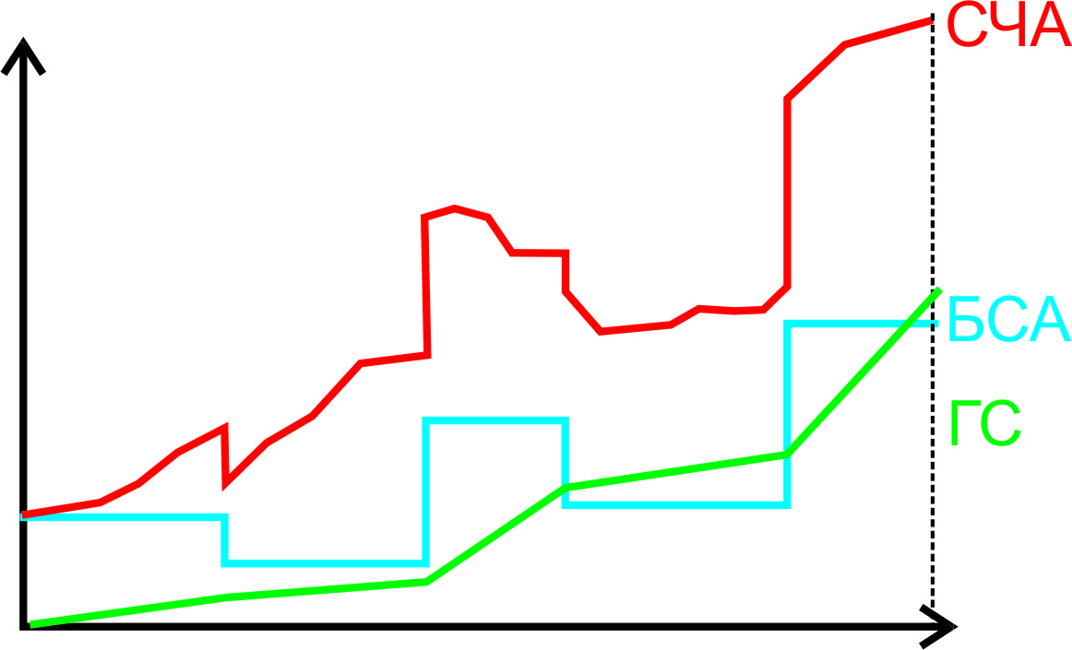
В обобщенном виде ситуация с денежными потоками за период выглядит следующим образом:

СЧА – Стоимость чистых активов инвестора (договор ДУ)
БСА – Базовая стоимость активов инвестора (с учетом вводов-выводов активов)
ГС – Гарантированная стоимость активов инвестора (с учетом вводов-выводов активов)
Данные величины предполагается хранить в срезе по инвестору.
Далее для настройки подсчета вознаграждений предполагается создать новый вид тарифов - «Тарификация по обслуживанию ДУ».
Параметры документа:
- Услуга: варианты - за управление, за успех
- Учет гарантированной доходности: варианты - считать без гарантированной
доходности, считать с гарантированной доходностью (в данном случае настраиваем
способ формирования гарантированной стоимости активов (ГС))
- Период: варианты – год, квартал, месяц
- Кол-во дней в году
- Валюта тарифа.
К данному документу будут привязываться стандартные документы типа Вознаграждение, в которых указывается процентная ставка вознаграждения за успех.
Таким образом, привязав прайс-лист с тарифами по ДУ к инвестору, можно будет начислять вознаграждения за управление и за успех с помощью запросов за период и по соответствующей услуге. При этом расчет можно будет проводить как по одному инвестору, так и по группе. Правила формирования этой группы могут быть различны, т.е., например, по пулу или по классификатору и т.д.
Результатом работы запроса будут являться документы типа «Вознаграждения по ДУ».
Документ содержит поля:
- идентификатор запроса создавшего расчет
- идентификатор инвестора (договора ДУ)
- дата начала расчета
- дата окончания расчета
- идентификатор тарифа
- вид услуги (управление, успех)
- комментарий расчета
- сумма рассчитанного вознаграждения
- опорная сумма
- НДС

При этом даты начала расчета и даты окончания документа «Вознаграждение по ДУ» могут отличаться от аналогичных параметров запроса, так как в группе договоров ДУ возможны различные даты заключения договоров.

1. Если вид услуги - за управление:

Расчет предполагается по следующей схеме:
- создаем временную таблицу значений СЧА, количества дней действия СЧА за период запроса, заполняем значениями из срезов и кол-вом дней между срезами.

При этом необходимо точно оговорить о действиях при наличии или отсутствии срезов. Если нет среза на первый день расчета, то берем данные по первому предшествующему срезу, если и его нет, то это СЧА = 0. Кол-вом дней для последнего среза будет разница между датой среза и датой окончания периода расчета.
В случае, если происходит списание вознаграждения за успех при ЧАСТИЧНОМ выводе средств клиента, вознаграждение вычисляется по следующей формуле:
$\text{Management Fee }=(\frac{\sum_{i=1}^{n}{S_{i}}∗k_{i}}{n}∗\frac{p}{\text{100}}∗\frac{D_{\text{out}}}{S_{n}})−\sum_{i=1}^{n}{M_{i}}$

,

Если расчет плановый (ежемесячно, ежеквартально, ежегодно и т.д.), то:

$\text{Management Fee }=(\frac{\sum_{i=1}^{n}{S_{i}}∗k_{i}}{n}∗\frac{p}{\text{100}})−\sum_{i=1}^{n}{M_{i}}$

где $S_{i}$- это СЧА в i-ом срезе,
$k_{i}$ - это кол-во дней действия i – ого среза,
i = 1…n,
n – кол-во дней в периоде расчета,
p – это процентная ставка вознаграждения за управление, соответственно ставка в
процентах годовых равна ставке из тарифа деленной на кол-во дней в году из
тарифа
$D_{\text{out}}$ – это сумма выводимых средств,
$\sum_{i=1}^{n}{M_{i}}$– это сумма вознаграждений за управление, взятых ранее при частичном выводе
средств с клиента за период

2. Если вид услуги - вознаграждение за успех:

- вычисляем опорную сумму D_old - это дельта зафиксированная в предыдущий расчет вознаграждения успеха, когда был успех. Если D_old – отсутствует, считаем что она 0.
Вычисляем и новую опорную сумму:
D_new = $S_{n}−\sum_{i}{B_{{\text{in}}_{i}}}+\sum_{i}{B_{{\text{out}}_{i}}}$
где
$S_{n}$ – стоимость чистых активов на конец периода (после удержания всех расходов и
Managment fee);
$\sum_{i}{B_{{\text{in}}_{i}}}$ – суммарная стоимость активов, введенных в управление в период действия
договора;
$\sum_{i}{B_{{\text{out}}_{i}}}$ – суммарная стоимость активов, выведенных из управления в период
действия договора.

a) Если в договоре нет условия о гарантированной доходности:

Если D_new – D_old >0, то фиксируем успех: сохраняем в документе Вознаграждение по ДУ новую опорную сумму и сумму вознаграждения, рассчитанного по формуле:

$\text{Success fee }=\frac{\text{Dnew}}{\text{100}}\text{ *Ps}$ ,
где
Ps – процентная ставка вознаграждения за успех.

б) Если в договоре есть условия о гарантированной доходности:
- заполняем временную таблицу базовыми стоимостями активов из срезов и кол-вом дней
между срезами и рассчитываем гарантированную стоимость активов по формуле:

$\text{Gs}=\frac{\sum_{i=1}^{n}{B_{i}∗k_{i}}}{k_{\text{year}}}∗\frac{\text{Pg}}{\text{100}}$

где
$B_{i}$ – это базовая стоимость активов инвестора (с учетом вводов-выводов активов) на
момент i – го среза. Данная величина хранится в срезе и вычисляется при его
формировании по следующей формуле:

$B_{i}=\sum_{j=1}^{i}{B_{{\text{in}}_{j}}}−\sum_{j=1}^{i}{B_{{\text{out}}_{j}}}$, где i – это номер среза, а j меняется от 1 до i;

$k_{i}$ – это кол-во дней действия i – го среза;
$k_{\text{year}}$– это кол-во дней в году;
Pg – это процентная ставка гарантированной доходности (из тарифа);
n – кол-во дней в периоде

В таком случае, вознаграждение за успех берется, если D_new, больше D_old и больше гарантированной стоимости активов.
То есть если D_new – max(D_old , Gs)>0, то фиксируем успех: сохраняем в документе Вознаграждение по ДУ новую опорную сумму и сумму вознаграждения, рассчитанного по формуле:

$\text{Success fee }=\frac{\text{Dnew - Gs}}{\text{100}}\text{ *Ps}$ ,
где
Ps – процентная ставка вознаграждения за успех.

По поводу расчета доходности предлагаем следующее:
$$\text{Yield}=(\frac{S−B_{\text{FIRST}}+\sum{B_{\text{out}}}−\sum{B_{\text{in}}}}{B_{\text{FIRST}}+\sum{(B_{{\text{in}}_{j}}}∗\frac{t_{j}}{n})−\sum{(B_{{\text{out}}_{j}}∗\frac{t_{j}}{n})}})∗\frac{t_{\text{year}}}{n}$$
Yield – доходность
S - СЧА из конечного среза
B_out – выводы активов
B_in – вводы активов
B_{FIRST} – первый ввод активов, при заключении договора
$t_{j}$ – кол-во дней от даты ввода/вывод до даты расчета
n - кол-во дней в периоде
$t_{\text{year}}$– кол-во дней в году

